Муниципальный этап всероссийской олимпиады школьников по физике 2012 – 2013 уч.г.

10 класс
Возможные решения

Пример соответствия выставляемых баллов и решения, приведенного участником Олимпиады.
Баллы | Правильность (ошибочность) решения
10 | Полное верное решение
8 | Верное решение. Имеются небольшие недочеты, в целом не влияющие на решение.
5-6 | Решение в целом верное, однако, содержит существенные ошибки (не физические, а математические).
5 | Найдено решение одного из двух возможных случаев.
2-3 | Есть понимание физики явления, но не найдено одно из необходимых для решения уравнений, в результате полученная система уравнений не полна и невозможно найти решение.
0-1 | Есть отдельные уравнения, относящиеся к сути задачи при отсутствии решения (или при ошибочном решении).
0 | Решение неверное, или отсутствует.

Задача 1.
Решение. В момент пережигания нити на стержень с грузами вниз действуют внешние силы тяжести m₁g и m₂ g и пружина с силой F = k (l₀ – l). Сумма внутренних сил между стержнем и грузами m₁ и m₂ равна 0.
Применим к системе «стержень с грузами» в инерциальной системе отсчета второй Закон Ньютона, в проекции на ось у, направленную вниз.
(m₁₊m₂)a=(m₁ ₊m₂)g+F, откуда $a=g+k\frac{ℓ_{0}−ℓ}{m_{1}+m_{2}}$. Проведя вычисления получим а = 20 м/с². Движение груза m₂ с этим ускорением начнется под действием приложенных к нему сил – силы тяжести m₂g, реакции стержня Т, направленной вверх и силы упругости пружины F, направленной вниз:
m₂a = m₂ g – Т + F
Т= F + m₂ (g – а)
Проведя вычисления, получим Т = 1 Н.
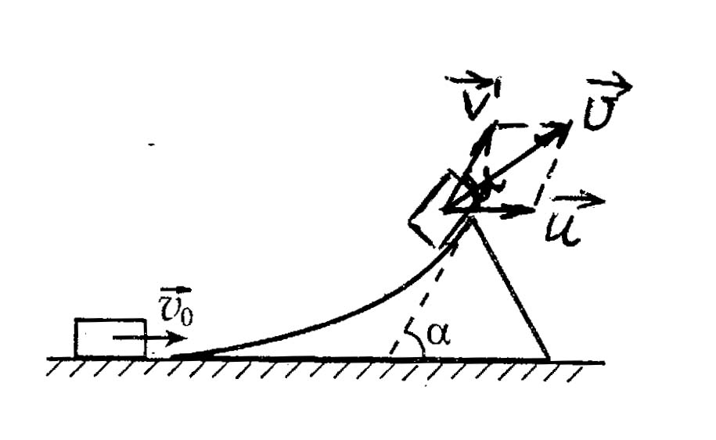
Задача 2.
Рассмотрим положение шайбы во втором состоянии, в момент отрыва от клина:
${\vec{υ}}^{'}$- скорость шайбы относительно клина
$\vec{υ}$ - её скорость, относительно неподвижной системы
$\vec{U}$- скорость клина в этот момент (подвижной системы отсчета, относительно неподвижной).
По формуле сложения скоростей
(1) $\vec{υ}={\vec{υ}}^{'}+\vec{U}$, а по теореме косинусов
(2) $υ^{2}=υ^{}+U^{2}−2υ^{'}υ\text{cos}α$
Применим к этой системе закон сохранения импульса в проекции на ось Х, т.к. проекция внешних сил и реакции поверхности на эту ось равны 0.
Х: ${mυ}_{0}=2\text{mU}+{mυ}_{х}$ $υ_{x}=υ_{x}^{'}+U$
${mυ}_{0}=2\text{mU}+m\left(υ^{'}\text{cos}α+U\right)$
$υ_{0}=2\frac{υ_{0}}{4}+υ^{'}\text{cos}α+\frac{υ_{0}}{4}$
$υ^{'}=\frac{υ_{0}}{4\text{cos}α}$
Применим закон сохранения энергии к системе относительно инерциальной системы отсчета.
$\frac{{mυ}_{0}^{2}}{2}=\frac{2{\text{mU}}^{2}}{2}+\frac{{mυ}^{2}}{2}$
По условию задачи изменением потенциальной энергии шайбы пренебрегаем. Находим:
$υ^{2}=υ_{{}^{0}}^{2}−^{2}2υ^{2}$ т.к. $U=\frac{υ_{0}}{4}$
$υ^{2}=\frac{7}{8}υ_{{}^{0}}^{2}$ подставим это в формулу (2), а также $υ^{'}=\frac{υ_{0}}{4\text{cos}α}$ и $U=\frac{υ_{0}}{4}$
$\frac{7}{8}υ_{{}^{0}}^{2}=\frac{υ_{{}^{0}}^{2}}{\text{16}\text{cos}a}+\frac{υ_{{}^{0}}^{2}}{\text{16}}+2\frac{υ_{{}^{0}}}{4\text{cos}a}\frac{υ_{{}^{0}}}{4}\text{cos}a$
Получим $\frac{1}{\text{cos}a}=\text{11}$ $\text{cos}a=\frac{1}{\sqrt{\text{11}}}≈0,\text{3015}$
$$α=\text{arccos}0,\text{3015}≈\text{72},5^{0}$$

Задача 3.
В модели идеального газа предполагается, что между его молекулами нет сил притяжения и отталкивания. При очень сильном сжатии реального газа начинает сказываться отталкивание между его молекулами. Поэтому давление реального газа больше рассчитанного в предположении, что газ – идеальный. Отличие реального газа от идеального при увеличении давления увеличивается. Следовательно, при постоянной температуре произведение pV для реального газа при уменьшении объема газа растет.
Задача 4.
По указанным на лампе данным легко определить номинальное значение силы тока в лампе: I = P/U. Лампы в гирлянде рассчитаны на силу тока 0,56 А, а имеющиеся в запасе лампы соответственно на 0,22 А, 0,75 А, 0,33 А. сопротивление каждой из ламп в гирлянде 16,2 Ом; в гирлянде 24-25 ламп, так что сопротивление гирлянды около 400 Ом. Поскольку сопротивления «запасных» ламп соответственно 40 ОМ, 5,3 ОМ и 36 ОМ, общее сопротивление гирлянды мало измениться после замены одной из ламп. Следовательно, сила тока будет ненамного отличаться от 0, 56 А. такую силу тока может выдержать только одна из имеющихся в запасе ламп (правда, эта лампа будет гореть неполным накалом), это лампа 4 В, 3 Вт.

Задача 5.
При малых углах наклона тело покоится. Если бы не было трения, оно бы двигалось. Значит, на тело действует сила трения покоя. В этот момент она равна проекции внешней силы на наклонную плоскость.
$\text{mg}\text{sin}α−F_{\text{тр} \text{пок}\text{.}}=0$ $F_{\text{тр} \text{пок}\text{.}}=\text{mg}\text{sin}α$
$F_{\text{тр} }$изменяется по закону sin. При некотором значении угла $α^{'}$тело будет скользить равномерно, сила трения достигнет значения силы трения скольжения
$F_{\text{тр} \text{cк}\text{.}}=μ N$ $N=\text{mg}\text{cos}α$
$F_{\text{тр} \text{cк}\text{.}}=μ \text{mg}\text{cos}α$
${\text{mg}\text{sin \{}α}^{'}−\text{mg}\text{cos \{}α{}^{'}=0$, откуда $μ=\text{tg} α^{'}$
При $α> α^{'}$ тело по наклонной плоскости будет двигаться с ускорением, т.е. теперь сила трения скольжения будет всегда равна $F_{\text{тр} \text{cк}\text{.}}=μ N=μ \text{mg}\text{cos}α$ и будет всегда изменяться по закону синуса.
Построим графики синусоиды и косинусоиды от 0 до $\frac{π}{2}$ и выберем участки этих графиков для наклонной плоскости.
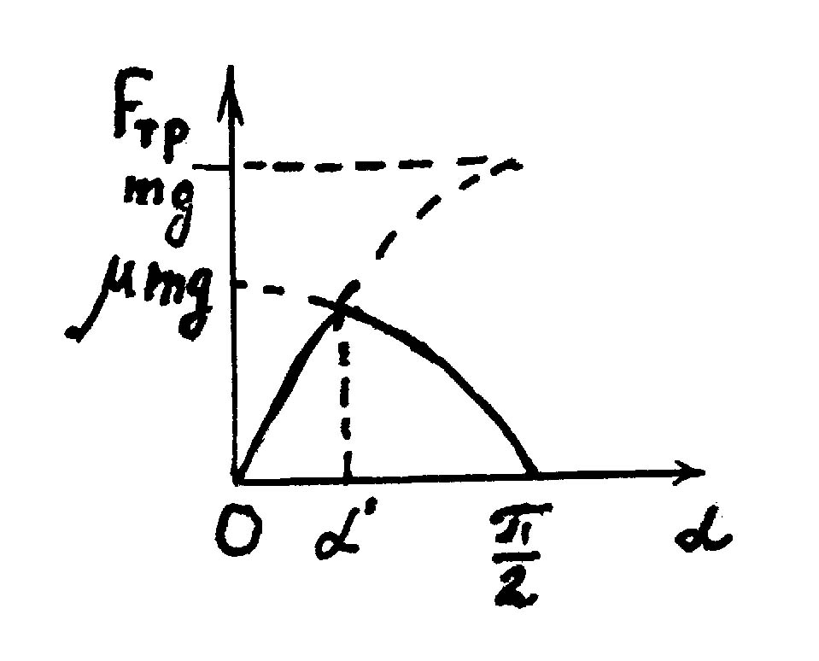
При $α$ от 0 до $α^{'}$ $F_{\text{тр} \text{cк}\text{.}}= \text{mg}\text{sin}α$
При $α$ от $α^{'}$ до $\frac{π}{2}$ $F_{\text{тр} \text{cк}\text{.}}=μ \text{mg}\text{cos}α$
При $α<α^{'}$ тело покоится
При $α>α^{'}$ тело движется ускоренно
При $α=α^{'}$ тело движется равномерно и при этом угле $μ=\text{tg} α^{'}$

Оборудование к экспериментальным задачам
(перечисленное оборудование готовится из расчета: один указанный комплект на одного ученика)

10 класс
Оборудование не требуется.

